AJATTELU ON ILMAISTA
DET KOSTAR INT’ ATT TÄNKA
ravintola Kuparipajassa Fiskarsissa pe 28.11. klo 19.00-00.00
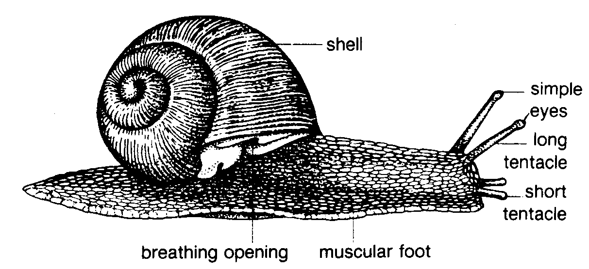

karjalohjalaiset valokuvaajat
MARTTI ANTTILA
HEIKKI WILLAMO

Koti, polku ja maja:
Mitä kameran linssin läpi näkyy?
Miten ajatus juoksee kun kulkee hitaasti ja hiljaa?

Alustuksen jälkeen taas keskustellaan.

TERVETULOA!

VAPAA PÄÄSY edellyttää ennakkoilmoittautumista: info@radiofiskars.fi tai 0409601033

